古老2000神秘字盤
校名：明義國中 指導老師：林銑昭

- 旨趣：從下列字盤中圈選自己所想要的數字，並將所圈選數字加總起來，不可思議神祕數字力量產生了。同學可觀察探索該結果，並思考操作過程與享受不可思議結果樂趣。
- 實驗器材：字盤紙一張、鉛筆。
130 | 280 | 220 | 240 | 300 | 150 | 260 | 90 | 230 | 170
70 | 220 | 160 | 180 | 240 | 90 | 200 | 30 | 170 | 110
260 | 410 | 350 | 370 | 430 | 280 | 390 | 220 | 360 | 300
220 | 370 | 310 | 330 | 390 | 240 | 350 | 180 | 320 | 260
40 | 190 | 130 | 150 | 210 | 60 | 170 | 0 | 140 | 80
90 | 240 | 180 | 200 | 260 | 110 | 220 | 50 | 190 | 130
200 | 350 | 290 | 310 | 370 | 220 | 330 | 160 | 300 | 240
60 | 210 | 150 | 170 | 230 | 80 | 190 | 20 | 160 | 100
50 | 200 | 140 | 160 | 220 | 70 | 180 | 10 | 150 | 90
110 | 260 | 200 | 220 | 280 | 130 | 240 | 70 | 210 | 150
- 活動過程：
1.在第一列中任選一數字，並畫掉或以紙張蓋住同一行以下所有數字。
2.在第二列沒有被畫掉的九個數字中任選一個，並再畫掉或以紙張蓋住同一行
以下的所有數字。
3.依此類推，直到每一列都選好一個數字為止（共十個數字）。
4.將這十個數字加起來，看看總和是多少？
- 活動啟示：藉由操作中
問題1：你的答案是多少？比較他人答案又是為何？
問題2：重新圈選幾次，每次的答案是多少？
問題3：經由自我不斷試探，你發現了什麼？
問題4：這個遊戲的數學原理是為何？

五. 原理探討：主要是利用國中學習過直角坐標平面之兩軸，來控制所有數字的
變數。
資料來源：http://home.educities.edu.tw/mario123/games/index.htm

一張紙真的只有二面嗎?
『四-四連環圖』
校名：明義國中 指導老師：蔡雅芳

題目 | 一張紙真的只有二面嗎?『四-四連環圖』
旨趣 | - 神奇的小幾何模型似乎只有兩個面：正面、背面，但經由摺合、掰開模型，可使原先的正反面消失。之所以稱為tetrate-traflexagon(連環圖).，仍是因為它經由摺合、掰開可以出現四個不同的面(tetra-)以及每一個橫列上都是4個(tetra)矩形所組成。  - 建構並組合4-4連環圖學生需要相當的細心及耐心，透過活動，讓學生找到觀察問題、分析問題，進而解決問題的方法，引發學習動機與樂趣，訓練邏輯思維。
使用器材 | 一張印有高雄水滴娃娃的紙、膠水、剪刀。  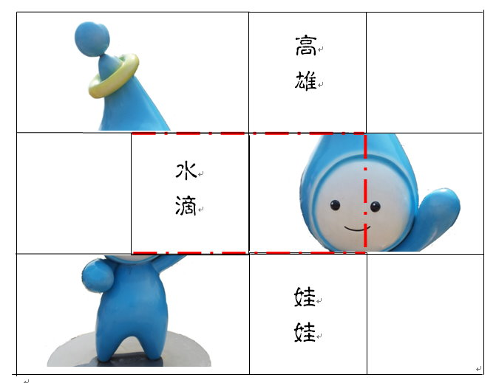
活動過程 | - 闖關者選擇一張紙後，按照圖上的指示用剪刀將圖中虛線（粗線）剪開，注意不可以把另一邊也割開。  - 將剪開的部份往左後方摺，然後將最右邊的縱列也往後摺。  - 最後將長條紙片超出的方格摺到正面，然後以膠帶黏貼。
活動啟示 | 透過自己動手操作，從過程中培養觀察問題、分析問題，進而解決問題的方法，激發學生學習與成就動機。
原理探討 | 參考資料來源：(數學教學方法)九章出版社。

